H. AYUNTAMIENTO CONSTITUCIONAL
SAN JUAN DE LOS LAGOS JALISCO

INFORME DE ACTIVIDADES DE COMISION DE CULTURA

Instituto de Transparencia e Información Publica (ITEI) C, Ant: Unidad de Transparencia Municipal PRESENTE:

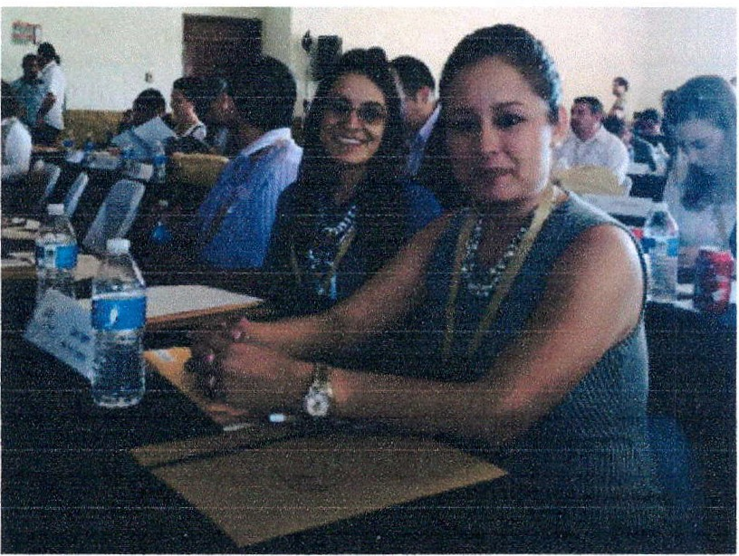Hago de su conocimiento que en respuesta a la siguiente invitación A NEXA , asistí a dicho encuentro, en el cual se nos presento los programas culturales estatales, las dependencias y nos instruyeron como acceder a los programas proyectos y recursos de la secretaria de cultura, así mismo
conocimos personalmente a compañeros de otros municipios del estado en el cual intercambiamos información del trabajo que se desempeña en cada municipio de las distintas muestras culturales que tienen que ofrecer como intercambio.

ATENTAMENTE.

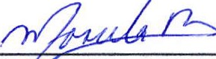MTRA. CELA BECERRA VILLA REGIDORA MU ICIPAL DE CULTURA Y TURISMO
SAN JUAN DE LOS LAGOS JALISCO

CC. ARCHI VO
CC. TRANSPAR ENCIA MUNI CIPAL

Guadalajara, Jalisco a 16 de Octubre de 2015
SC/1766/2015

C. Alejandro de Anda Lozano
Presidente Municipal de San Juan de los Lagos, jalisco Presente

Por medio de la presente, me es muy grato extenderle una invitación para que participe en el 3er. Encuentro Estatal de Cultura jaílsco 2Ó1S, a iievarse a cabo los próximos días 23, 24 y 25 de Noviembre, en las instalaciones del Hotel Villa Primavera, ubicado en la carretera libre a Nogales Km. 24 en Zapopan, Jalisco.

Cabe señalar que la Secretaría de Cultura se hará cargo de los gastos de hospedaje y alimentación para dos personas por Municipio, lo cual y en caso de poder acompañarnos, sería para usted y el representante en el rubro de Cultura de su Municipio (Regidor ó Director de esa área), quienes deberán permanecer durante todo el Encuentro.

En este tenor le solicitamos atentamente, el confirmar su asistencia a más tardar el 30 de Octubre del año en curso a los teléfonos: 01 (33) 38182800 y 01
(33) 30304500, en la extensión 54714 y de igual manera, en caso de existir
alguna duda a este respecto, puede comunicarse a estos mismos números, con el Lic. Ctistopher de Alba Anguíano, Direcwt de Desarrollo Munidpa:l de esta Secretaría a mi cargo.

Esperamos contar con su presencia para seguir intercambiando experiencias y reflexiones en torno al desarrollo cultural del estado de Jalisco.

ATENTAMENTE

Dra. Myriam Vachez Plagnol
Secretaria de Cultura, Gobierno del Estado de Jalisco

C.c.p. Lic. Cristopher de Alba Anguiano, Director de Desarrollo Municipal.- Para trámite correspondiente
C.p. Archivo/Minutario MVP"cgc

·2015, Aflo de Desarrollo Social y /os Derechos Humanos en Jalisco·

